VELOX LIVING | Administrare imobiliare
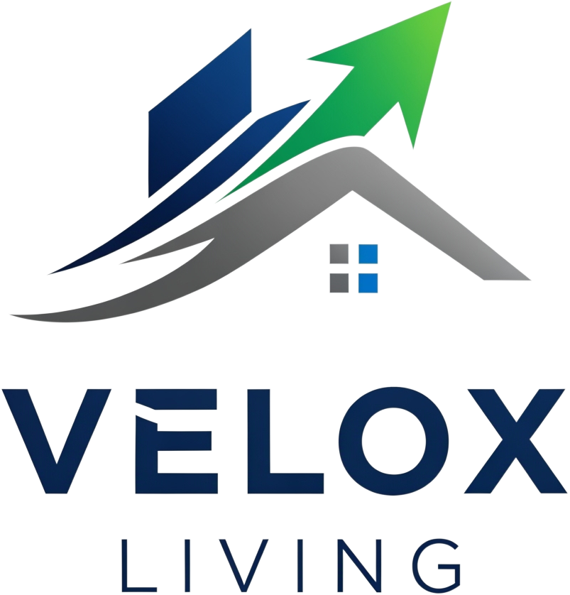
Modalități de Încasare a Chiriei
Prezentăm mai jos două opțiuni prin care chiria poate fi gestionată. Ambele variante includ serviciile complete de administrare Velox Living.
Opțiunea 1 Velox Living încasează chiria
Velox Living colectează chiria (numerar sau transfer bancar) și o virează proprietarului după reținerea comisionului.
Flux operațional:
- Chiriașul plătește chiria către Velox Living (numerar la sediu sau transfer bancar în contul Velox).
- Velox Living emite chitanță / confirmare de plată către chiriaș.
- Velox Living reține comisionul de administrare și virează chiria netă în contul proprietarului.
- Velox Living emite factură lunară către proprietar pentru serviciul de administrare.
- Proprietarul primește chiria netă (valoarea chiriei fără comision).

Avantaje  + Control complet al fluxului de numerar  + Proprietarul nu interacționează cu chiriașul pe teme financiare  + Evidența clară și transparentă a plăților  + Posibilitate de gestionare a întârzierilor la plată | Limitări  - Necesită cont bancar dedicat sau gestiune cash  - Responsabilitate suplimentară pentru Velox Living  - Flux de numerar mai complex

Opțiunea 2 Proprietarul încasează chiria
Chiriașul plătește chiria direct în contul proprietarului. Velox Living facturează lunar comisionul de administrare.
Flux operațional:
- Chiriașul virează chiria direct în contul bancar al proprietarului.
- Proprietarul confirmă primirea plății.
- Velox Living emite factură lunară către proprietar pentru serviciul de administrare.
- Proprietarul achită factura Velox Living în termenul convenit.
- Velox Living furnizează raportul lunar de activitate, indiferent de statusul plății chiriei.

Avantaje  + Proprietarul are acces direct la contul sau  + Fluxul financiar mai simplu pentru ambele părți  + Mai puțină birocrație administrativă | Limitări  - Velox Living nu are vizibilitate dacă chiria a fost plătită  - Proprietarul trebuie să informeze Velox Living despre eventuale întârzieri  - Urmărirea plăților revine în sarcina proprietarului

Notă: Indiferent de opțiunea aleasă, Velox Living furnizează serviciile conținute în pachetul ales.
Velox Living | Pentru întrebări sau clarificări, nu ezitați să ne contactați.

